## Tin học 9

## Bài 12: Thông tin đa phương tiện

### 1. Đa phương tiện là gì?

• Đa phương tiện (multimedia) là thông tin kết hợp từ nhiều dạng thông tin và được thể hiện một cách đồng thời.

• Sản phẩm đa phương tiện: là sản phẩm được tạo bằng máy tính và phần mềm máy tính.

### 2. Một số ví dụ về đa phương tiện

• Một số ví dụ về đa phương tiện khi không sử dụng máy tính:

◦ Khi giảng bài, thầy cô giáo vừa nói (dạng âm thanh) vừa dùng bút (phấn) viết hoặc vẽ hình lên bảng (dạng văn bản hoặc hình ảnh).

◦ Trong sách giáo khoa, ngoài nội dung chữ các bài học có thể còn có cả hình vẽ (hoặc ảnh) để minh hoạ.

• Các sản phẩm đa phương tiện được tạo bằng máy tính có thể là phần mềm, tệp hoặc hệ thống các phần mềm và thiết bị, ví dụ như:

◦ Trang web với nhiều dạng thông tin như chữ, tranh ảnh, bản đồ, âm thanh, ảnh động, đoạn phim (video clip),...

◦ Bài trình chiếu với hình ảnh , tệp âm thanh, đoạn phim,… được chèn vào trang chiếu.

◦ Từ điển bách khoa đa phương tiện.

◦ Đoạn phim có nội dung quảng cáo.

◦ Phần mềm trò chơi.

### 3. Ưu điểm của đa phương tiện

• Đa phương tiện thể hiện thông tin tốt hơn: cho phép các dạng thông tin bổ sung nội dung cho nhau. Nhờ thế thông tin có thể được hiểu một cách đầy đủ và nhanh hơn.

• Đa phương tiện thu hút sự chú ý hơn: việc kết hợp các dạng thông tin luôn thu hút sự chú ý của con người hơn so với một dạng thông tin cơ bản.

Ví dụ: truyện tranh sẽ sinh động, hấp dẫn hơn hẳn truyện toàn chữ về cùng một nội dung.

• Thích hợp với việc sử dụng máy tính: có thể sử dụng chuột và các biểu tượng trực quan trên màn hình để khai thác máy tính một cách thuận tiện hơn.

• Rất phù hợp cho việc giải trí và dạy-học.

### 4. Các dạng thành phần chính của đa phương tiện :

a) Văn bản.

• Là dạng thông tin cơ bản nhất trong biểu diễn thông tin.

• Bao gồm: các kí tự có nhiều dáng vẻ, kích thước khác nhau.

• Nhiều phông chữ được tạo ra thể hiện trên màn hình: FontCreator, Fontographer, MetaFont,…

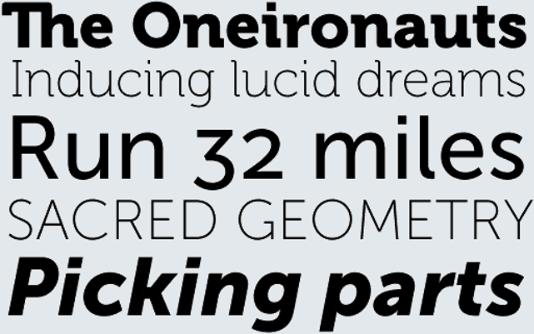

b) Âm thanh

• Là thành phần rất điển hình của đa phương tiện.

• Máy tính thể hiện được tất cả các loại âm thanh từ đơn giản đến phức tạp.

• Âm thanh có thể được lồng ghép vào phim, đưa vào máy tính bằng micro, được ghi lại nhờ phần mềm xử lý chuyên dụng và phát lại qua loa.

• Một số phần mềm xử lý âm thanh: Easy MP3 Recorder, Audio Sound Recorder.…

c) Ảnh tĩnh

• Là một tranh, ảnh thể hiện cố định một nội dung nào đó.

• Một số phần mềm tạo và xử lý ảnh: Microsoft Paint, Corel Draw, Photoshop,... để vẽ hình và tranh, ảnh.

• Hình ảnh được lưu trong máy tính dưới nhiều dạng khác nhau như jpg, gif, psd, …

d) Ảnh động

• Là sự kết hợp và thể hiện của nhiều ảnh tĩnh trong khoảng thời gian ngắn.

• Nhiều ảnh tĩnh khác nhau ở một vài chi tiết được thể hiện theo thứ tự tạo thành ảnh động.

• Ảnh động thường dùng phổ biến trong quảng cáo, thương mại và giáo dục.

• Một số phần mềm tạo ảnh động: Movie Maker, Adobe Flash, Beneton Movie GIF,…



e) Phim

• Là thành phần đặc biệt của đa phương tiện và được tổng hợp tất cả các dạng thông tin trình bày ở trên: chữ, ảnh tĩnh, ảnh động, âm thanh, …

• Phim được quay bằng máy quay phim kỹ thuật số.

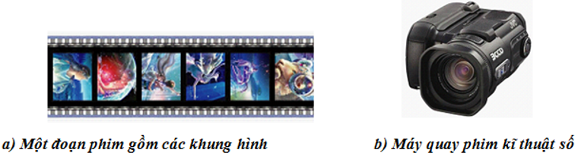

### 5. Ứng dụng của đa phương tiện

• Đa phương tiện có rất nhiều ứng dụng trong các lĩnh vực khác nhau của cuộc sống như:

a) Trong nhà trường

• Giáo viên dùng hình ảnh, âm thanh để mô phỏng, minh hoạ cho bài giảng giúp học sinh hiểu rõ hơn nội dung và ghi nhớ lâu dài.

• Sản phẩm đa phương tiện giúp học sinh có thể tự học bằng máy tính.

b) Trong khoa học

• Các nhà khoa học dùng đa phương tiện để mô phỏng các quá trình phát triển trái đất, quá trình hình thành các vì sao, sự tác động con người đến môi trường sống.

c) Trong y học

• Công nghệ đồ họa và đồ hoạ 3D được dùng trong máy chụp và đo cắt lớp để chuẩn đoán nhiều loại bệnh khác nhau, …

• Dùng trong kĩ thuật mổ nội soi, khám và chữa bệnh bằng máy tính.

d) Trong thương mại

• Công nghệ quảng cáo phát triển rất mạnh trong thời đại của Internet

e) Trong quản lí xã hội

• Quản lí bản đồ, quản lí đường đi trong thành phố.

• Bản đồ vệ tinh cho phép tính toán tọa độ chính xác dùng trong quân đội, an ninh, quốc phòng.

f) Trong nghệ thuật

• Với khả năng thể hiện đồ họa đẹp mắt của máy tính, các bảo tàng nghệ thuật trực tuyến và công nghệ sản xuất phim hoạt hình hiện đang phát triển rất mạnh.

g) Trong công nghiệp giải trí

• Trò chơi trực tuyến với môi trường đồ họa 3D đang được nhiều công ti sản xuất với quy mô rất lớn, thu hút một lượng đông đảo người dùng trên toàn thế giới.